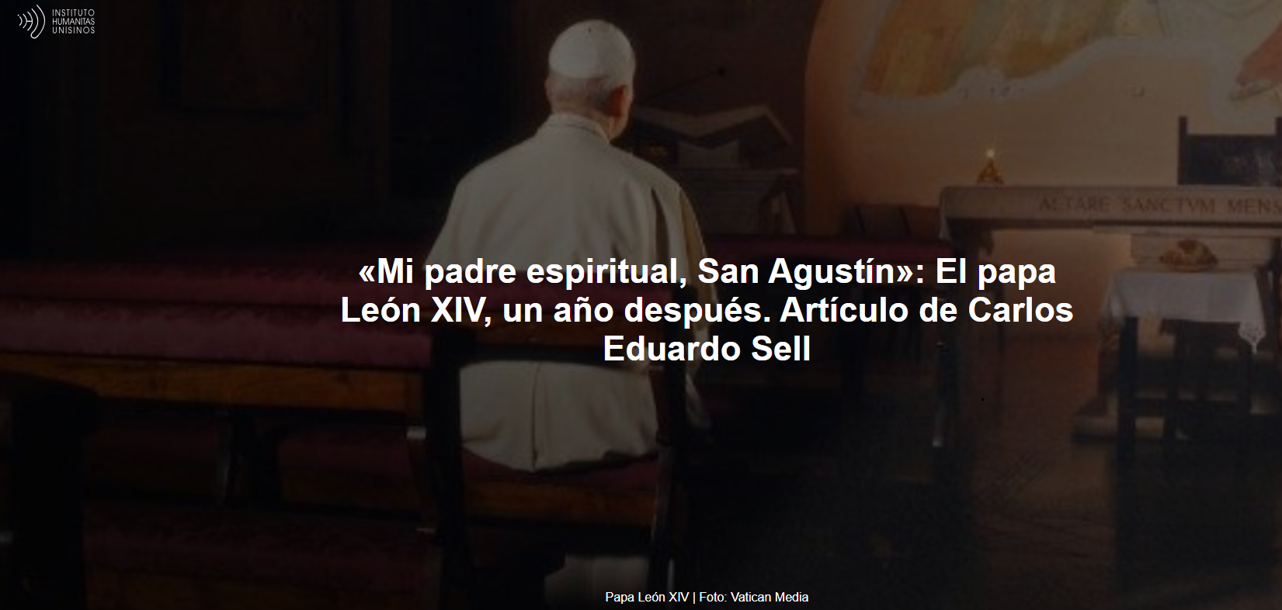

7 de mayo de 2026
En este contexto, el compromiso de León XIV no se guía por concesiones tácticas, sino por un principio teológico más profundo, como se aprecia en su lema: «En él somos uno». Es a partir de este fundamento cristológico y eclesiológico de origen agustiniano que se esboza su propuesta de recomposición de la unidad eclesial (y no de la uniformidad). Este fundamento nos ayudará a comprender el perfil y el futuro de un pontificado que, si bien aún está en construcción, ya se perfila cada vez con mayor claridad.

El artículo es de Carlos Eduardo Sell , doctor en Sociología Política, profesor de la UFSC y autor del libro "¿ Hacia dónde se dirige la Iglesia Católica? ".

Aquí está el artículo.
El debate sobre el perfil del pontificado de León XIV , que ya tiene un año (fue elegido el 8 de mayo de 2025), sigue girando en torno a una cuestión que considero errónea, al menos si se considera de forma aislada: ¿representa una "continuidad" o una "discontinuidad" en relación con el pontificado del Papa Francisco ?

El problema radica en que esta clave interpretativa ignora el punto central: el criterio para comprender al Papa actual no debería ser su pontificado anterior, que, para algunos, se ha elevado a la categoría de ideal innegociable que debe retomarse, mientras que, para otros, se considera una desviación perjudicial que debe superarse. Para superar esta dicotomía empobrecedora, es necesario comprender con mayor precisión qué constituye la «especificidad» de su pontificado, es decir, qué representa su sello personal, qué lo hace verdaderamente original.

Esta característica específica se encuentra en el pensamiento de San Agustín . Es este horizonte el que nos permite comprender hasta qué punto el Papa León XIV conserva y retoma opciones de pontífices anteriores (no solo Francisco) al tiempo que, reorienta y reinterpreta este legado y, sobre todo, establece gradualmente un nuevo lenguaje y una nueva agenda para el gobierno eclesial.

1.Un papa de la síntesis: progresista en el ámbito social, conservador en el ámbito moral.
Por un lado, León XIV retomó un estilo más tradicional de ejercer el papado y se distanció de algunos de los gestos simbólicos más llamativos de Francisco , como aparecer con una mozeta el día de su elección, regresar al Palacio Apostólico (en lugar de residir en la Casa Santa Marta ), volver a descansar en Castel Gandolfo (que había sido descuidado) o celebrar el lavatorio de pies el Jueves Santo en Letrán (en lugar de celebrarlo en las cárceles). Nada de esto es insignificante. Más allá de meras elecciones estéticas superficiales o un guiño estratégico a las tendencias conservadoras, este énfasis en la «forma» señala un papado orientado hacia la recomposición institucional de la Iglesia. El mensaje, en este sentido, es claro: se prioriza la estabilidad sobre el cambio.
Por otro lado, esto no significa, en absoluto, el abandono del pontificado anterior, especialmente en lo que respecta a dos de sus opciones centrales: la sinodalidad y la primacía de la evangelización (misión), tal como se expresa en Evangelii Gaudium . Siguiendo estas directrices, León XIV ya celebró un consistorio en enero y convocó dos reuniones más para este año, una en julio con los cardenales y otra en octubre con los presidentes de las conferencias episcopales, para debatir Amoris Laetitia . Aquí también el mensaje es claro: los elementos centrales del pontificado de Francisco siguen guiando la vida de la Iglesia.

Un indicio importante de cómo León XIV pretende lograr esta síntesis entre continuidad y reorientación («construir puentes») se observa en su primer viaje internacional, al continente africano, en abril de este año. En entrevistas concedidas a bordo del avión, al responder a Donald Trump , el Papa dejó claro que mantendrá la línea crítico-profética de Francisco, en consonancia con la doctrina social de la Iglesia, especialmente en la defensa de una paz «desarmada y desarmada» [2]. Al mismo tiempo, señaló que no tiene intención de respaldar una agenda de reformas morales liberalizadoras, incluyendo la bendición de parejas del mismo sexo (entre otras medidas), como defienden la mayoría de los obispos alemanes [3].
Esta última postura, que contrasta con la conocida declaración de Francisco en 2013 ("¿quién soy yo para juzgar?"), sumada a su firme y contundente postura crítica hacia Trump , ya indica el perfil de la síntesis que parece guiar el pontificado de León XIV: una combinación de una fuerte sensibilidad progresista en el ámbito político-social, pero con una orientación más conservadora en la esfera moral.

2. La matriz agustiniana
Sin embargo, esta síntesis no se comprende del todo sin considerar el horizonte agustiniano que subyace al pontificado de León XIV . En efecto, la articulación entre conservación y cambio no puede entenderse como una mera yuxtaposición de estos dos elementos; solo es posible en la medida en que se asienta sobre un fundamento más profundo que los integra y les da sentido. Este fundamento agustiniano del Papa León XIV , según sus pronunciamientos, puede desarrollarse en cuatro aspectos:

a)Cristocentrismo : En continuidad con la teología de San Agustín , León XIV parte de Cristo como centro de toda la vida de la Iglesia . Por lo tanto, critica no solo el ateísmo declarado, sino también formas más sutiles de vaciar el misterio de Cristo, reduciéndolo a un simple líder carismático o un superhombre. Como respuesta a este empobrecimiento, propone una evangelización fundada en un encuentro personal con el Señor. Solo una Iglesia que vive esta experiencia y proclama auténticamente a Cristo puede mantener la unidad, ya sea dentro de la propia Iglesia, en el diálogo ecuménico o en la vida social [4].
b) Eclesiología : imágenes clásicas, como la ciudad en la colina, el arca que atraviesa la historia o el faro en la noche, ayudan a expresar esta idea [5]: la Iglesia, como la luz del sol reflejada en la luna ( Lux Lunae ), existe para reflejar a Cristo y conducir hacia él, dependiendo enteramente de esta referencia fundamental.
c) En el ámbito moral, la familia, fundada en la unión entre hombre y mujer, se presenta como el primer espacio para la transmisión de la fe y la formación de la persona. Es en el seno de la familia donde se aprenden los fundamentos de la convivencia justa y el amor ordenado. Al mismo tiempo, la ley natural se entiende como un criterio objetivo que orienta la vida social y política, ofreciendo fundamentos racionales para la defensa de la vida, el matrimonio y el bien común. Estos dos elementos se complementan y estructuran la enseñanza moral del Papa actual [6].
d) Orden y paz : la distinción entre la Ciudad de Dios y la Ciudad de los hombres , heredada de San Agustín , ocupa un lugar central en la reflexión política y social de León XIV . La paz se entiende como orden, es decir, como la justa organización de la vida según su verdadero fin. Abarca todas las dimensiones de la existencia, personal, familiar y social, y solo se realiza plenamente cuando se orienta hacia lo trascendente. Así, la paz no es meramente la ausencia de conflicto, sino la expresión de un orden más profundo, fundado en un principio último [7].
A la luz de estos cuatro ejes, queda claro que el Papa establece una doble referencia normativa: por un lado, Cristo como principio unificador que guía la unidad y la misión de la Iglesia; por otro, la familia y el derecho natural como estructuras objetivas que sustentan la paz en el orden sociopolítico. Lejos de implicar un cierre, este arraigo en fundamentos sólidos es precisamente lo que posibilita una Iglesia en diálogo (crítico y cooperativo) con el mundo contemporáneo: autoriza y orienta procesos como la sinodalidad eclesial, el diálogo ecuménico, la defensa de los marginados y la búsqueda de la paz.

3. ¿Cómo superar las divisiones?
Ante las divisiones eclesiales actuales, León XIV , en su Misa inaugural, propuso la construcción de “una Iglesia unida, signo de unidad y comunión, que se convertirá en levadura para un mundo reconciliado” [8].

Este programa, sin embargo, enfrenta marcadas polarizaciones. Por un lado, está la radicalización de una lógica tradicionalista, como la representada por la Sociedad de San Pío X , que pretende realizar ordenaciones episcopales sin mandato papal. Por otro lado, está la radicalización de una comprensión democratizadora de la sinodalidad, entendida como una combinación de gobierno colegiado de laicos y obispos (en minoría) y como un instrumento para implementar una agenda moral ultraliberal, como se ejemplifica en el caso del Camino Sinodal Alemán .

En este contexto, el enfoque de León XIV no se guía por compromisos tácticos, sino por un principio teológico más profundo, como se aprecia en su lema: «En él somos uno». Es a partir de este fundamento cristológico y eclesiológico de origen agustiniano que se esboza su propuesta de recomposición de la unidad eclesial (y no de la uniformidad). Este fundamento nos ayudará a comprender el perfil y el futuro de un pontificado que, si bien aún está en construcción, ya se perfila cada vez con mayor claridad.

Notas
[1] Título: “Mi padre espiritual, San Agustín” - Palabras del Papa en su discurso en Argel (13-04-2026).
[2] Aquí .
[3] Aquí .
[4] LEÓN XIV. Discurso en el Simposio de Nicea . 7 de junio de 2025. Disponible aquí .
[5] LEÓN XIV. Homilía en la Misa con los Cardenales . 9 de mayo de 2025. Disponible aquí .
[6] LEÓN XIV. Discurso al Cuerpo Diplomático . 16 de mayo de 2025. Disponible aquí .
[7] LEÓN XIV. Discurso al Cuerpo Diplomático . 9 de enero de 2026. Disponible aquí .
[8] LEÓN XIV. Homilía al comienzo del pontificado . 18 de mayo de 2025. Disponible aquí .

https://www.ihu.unisinos.br/665641-meu-pai-espiritual-santo-agostinho-o-papa-leao-xiv-um-ano-depois-artigo-de-carlos-eduardo-sell

